0) rechter Fuß oben

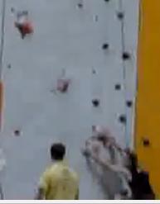

1) Sprung mit 4 los, mit Händen und links landen

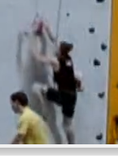

2) Arme anziehen, Fuß-Wechsel

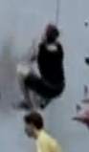

3) Linke Körperseite nach außen

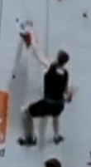

4) rechter Fuß ganz rauf

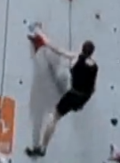

5) rechter Fuß -rechte Hand Dyno, so stark, dass …

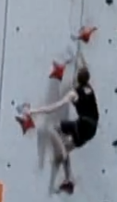

6) … linker Schritt nach oben erfolgt

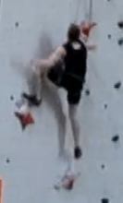

7) linker Fuß-linke Hand Dyno, so stark, dass …

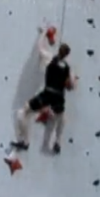

8) … doppel-Fuß Landung möglich

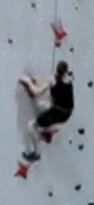

9) … zur versezten Doppel-Hand

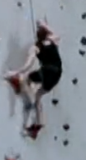

10) dreifach Abstoß auf linken Fuß

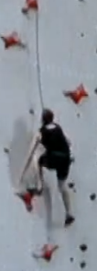

11) Riesen-Sprung, aber …

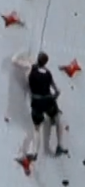

12) rechter Fuß-Kick im Vorbeiflug

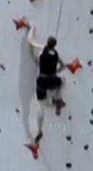

13) … rechts-rechts Sprung

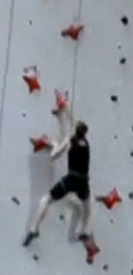

14) wohin mit linkem Fuß?

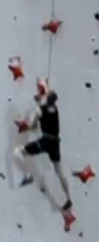

15) Wand reicht zu links + Doppel-Hand

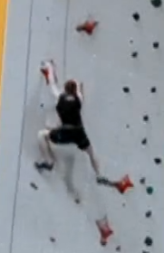

16) … rechter Fuß in Position

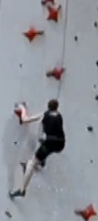

17) rechts-rechts

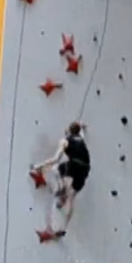

18) innerer (!) Griff links-links

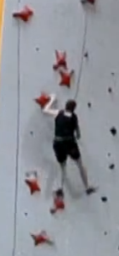

19) rechtes Knie ganz hoch …

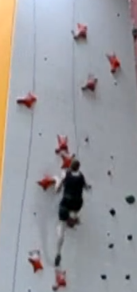

20) … zu rechts-rechts

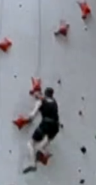

21) linker Fuß - kurze linke Hand

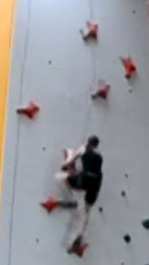

22) immer noch tiefe linke Hand

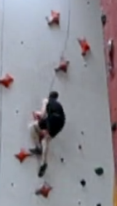

23) Sprung (nur linker Fuß)

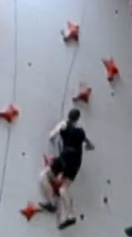

24) double-dyno

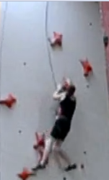

25) rechter Fuß tippt Wand, links …

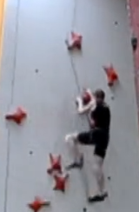

26) nocheinmal links (kleiner Tritt)

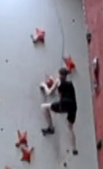

27) linker Fuß – rechte Hand

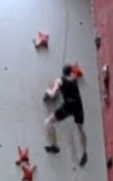

28) weiter zu linker Hand,

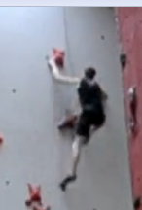

29) rechter Fuß Friktion + 2 Hände

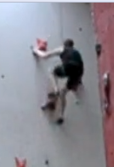

30) Sprung linker Fuß

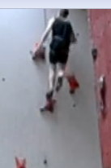

31) Tap & Done

